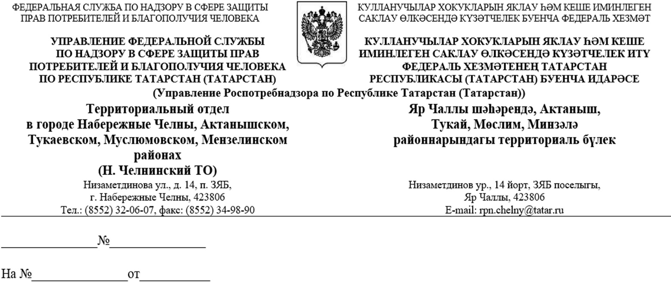
Руководителю
Исполнительного комитета
Актанышского муниципального района
И.И. Габдулхаеву
О подготовке
образовательных организаций
к новому 2021-2022 учебному году

Уважаемый Ильшат Ильфатович!
Территориальный отдел Управления Роспотребнадзора по РТ в г.Набережные Челны, Актанышском, Тукаевском, Муслюмовском, Мензелинском районах (далее – Н. Челнинский ТО), руководствуясь письмом Роспотребнадзора от 22.07.2021г. № 02/14750-2021-24 «О подготовке образовательных организаций к новому 2021-2022 учебному году», информирует.
В связи с ростом заболеваемости новой коронавирусной инфекцией в настоящее время в Российской Федерации и в целом в мире, а также учитывая риски распространения новых вариантов вируса коронавирусной инфекции, необходимо обратить особое внимание на необходимость подготовки образовательных организаций к приему детей к началу нового 2021-2022 учебного года в образовательных организациях с учетом требований санитарного законодательства в условиях распространения новой коронавирусной инфекции (COVID-19).
Работа образовательных организаций в новом учебном году предполагает особый режим функционирования в соответствии с действующими санитарными правилами СП 3.1/2.4.3598-20 «Санитарно-эпидемиологические требования к устройству, содержанию и организации работы образовательных организаций и других объектов социальной инфраструктуры для детей и молодежи в условиях распространения новой коронавирусной инфекции (COVID-19)» (далее - санитарные правила СП 3.1/2.4.3598-20), а также постановлением Главного государственного санитарною врача Российской Федерации от 13.07.2020 № 20 «О мероприятиях по профилактике гриппа и острых респираторных вирусных инфекций, в том числе новой коронавирусной инфекции (COVID-19) в эпидемическом сезоне 2020-2021 годов».
В условиях распространения новой коронавирусной инфекции (COVID-19) санитарные правила СП 3.1/2.4.3598-20 применяются в дополнение к обязательным требованиям, установленным вступившими в действие с 2021 года санитарными правилами СП 2.4.3648-20 «Санитарно-эпидемиологические требования к организациям воспитания и обучения, отдыха и оздоровления детей и молодежи», СанПиН 1.2.3685-21 «Гигиенические нормативы и требования обеспечению безопасности и (или) безвредности для человека факторов среды обитания».
В целях минимизации рисков осложнения эпидемиологической ситуации необходимо:
  - Обеспечить контроль за готовностью образовательных организаций к работе в период эпидемического подъема заболеваемости гриппом и острыми респираторными вирусными инфекциями.
- уведомление не позднее чем за 1 рабочий день территориального органа Роспотребнадзора о дате начала образовательного процесса;
- проведение генеральной уборки перед открытием организаций;
- организацию ежедневных «утренних фильтров» при входе в здание с обязательной термометрией с целью выявления и недопущения лиц с признаками респираторных заболеваний с использованием всех входов в здание (по возможности) и недопущением скопления обучающихся при входе;
- усиление дезинфекционного режима (проведение уборок с использованием дезинфекционных средств, наличие антисептических средств для обработки рук, использование приборов для обеззараживания воздуха);
- создание условий для соблюдения правил личной гигиены (наличие мыла и одноразовых полотенец или электрополотенец в умывальниках, туалетной бумаги в туалетных комнатах);
- использование средств индивидуальной защиты (маски и перчатки) персоналом пищеблоков;
- закрепление за каждым классом отдельного кабинета (за исключением кабинетов, требующих специального оборудования), проведение занятий в актовом и спортивном залах, библиотеке только для одного класса;
- организацию учебного процесса по специально разработанному расписанию уроков, графику посещения столовой с целью минимизации контактов обучающихся;
- запрет на проведение массовых мероприятий между различными классами (школами) (проведение праздничных мероприятий 1 сентября организовать по классам или параллелям на открытом воздухе с использованием средств индивидуальной защиты (маски) для родителей).
  - Обратить внимание на готовность образовательных организаций независимо от организационно-правовых форм и форм собственности к работе в осенне-зимний период года, прежде всего на состояние их материально-технической базы, завершение ремонтных работ, в том числе на пищеблоках, подготовку систем отопления и вентиляции и их функционирование в отопительный период.
  - Обеспечить соблюдение требований санитарного законодательства, прежде всего с учетом неукоснительною исполнения требований санитарных правил СП 3.1/2.4.3598-20, обеспечивающих формирование в образовательных организациях благоприятной учебно-воспитательной среды, в том числе:
- за проведением профилактических и дезинфекционных мероприятий в помещениях образовательных организаций, обратив особое внимание на здания организаций, на базе которых оборудуются пункты временного размещения и избирательные участки;
- за организацией работы «утреннего фильтра»;
- за соблюдением режима прогулок детей в дошкольных образовательных организациях и проведением в образовательных организациях занятий физической культурой на открытом воздухе;
- за соблюдением требований к специально разработанному расписанию (закрепление отдельных кабинетов, разделение классов и т.д.);
- за наличием достаточного запаса масок для персонала и дезинфицирующих средств (салфетки, гели и т.д.) для обработки рук.

Заместитель начальника Н. Челнинского ТО Л.М. Хафизова

